Cadastro de estudantes
Primeira etapa
Criação de banco e tabela no SQLite3
Código em Python que utiliza o módulo sqlite3 para criar e estruturar um banco de dados.
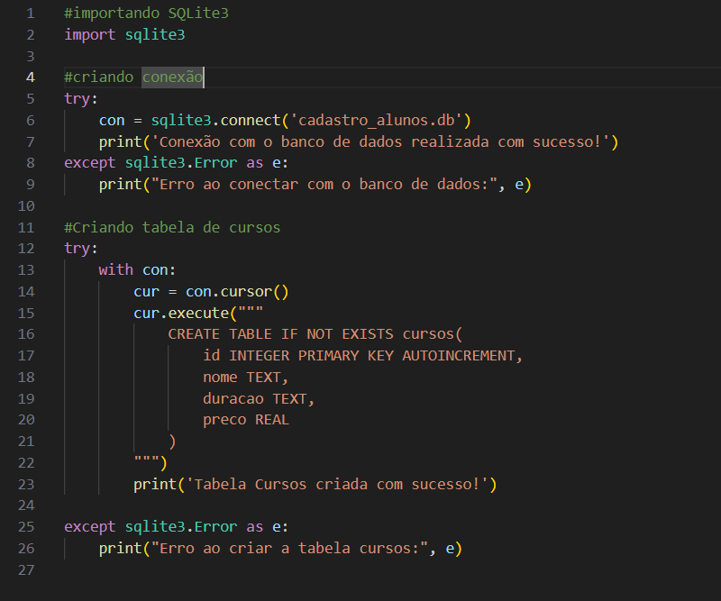
Linha 2: import sqlite3
Importa o módulo sqlite3, que é a biblioteca padrão do Python para trabalhar com bancos de dados SQLite. Isso permite criar, conectar e manipular bancos .db sem precisar instalar extra.

